UNIVERSIDAD TÉCNICA ESTATAL DE QUEVEDO
INGENIERÍA DE REQUERIMIENTOS (ISR-401) - PE4
RFC-03 - SOLICITUD DE CAMBIO | RESOLUCIÓN FINAL DEL CCB
Proyecto | Sistema Inteligente de Control y Seguimiento de Terapia Física (SICST)
Versión base del ERS | 2A-Fagan-v3
Fecha de solicitud | 09/08/2026
Solicitante | Equipo PE4 - SICST
Tipo de cambio | Restricción / normativa
Título | Formalizar revocatoria del consentimiento para cámara, evidencias y acceso de terceros
Estado del documento | Validado y firmado en reunión CCB del 09/08/2026 por Zoom (9:15–10:13; 58 minutos)
1. Origen y requisito afectado
El ERS ya contempla consentimiento previo, privacidad y control de acceso, pero no formaliza como restricción qué debe ocurrir cuando el paciente revoca el consentimiento.
Requisito(s) afectado(s): RNF-12, RES-02, RF-20, RF-26 y RF-32
2. Cambio propuesto
Agregar RES-15 - Revocatoria de consentimiento. Cuando el paciente revoque un consentimiento, el sistema impedirá nuevas capturas de cámara y nuevas evidencias asociadas a esa autorización y retirará los accesos de terceros que dependan de ella. Las evidencias previamente registradas no se eliminarán automáticamente sin un procedimiento institucional definido.
3. Análisis de impacto
Requisitos/artefactos impactados | RNF-12, RES-02, RES-12, RF-20, RF-26, RF-32, CU-05, CU-07, módulo de privacidad/consentimiento, matriz de trazabilidad y pruebas de autorización.
Costo estimado | 5 horas-persona
Riesgo asociado | Medio
Versión resultante | 2A-CCB-v4
4. Resolución del CCB
APROBADO
El cambio fortalece la coherencia entre consentimiento, privacidad y acceso. Además, evita asumir reglas de eliminación de información que no han sido definidas por la institución.
5. Votación y argumentos
Integrante | Rol CCB | Voto | Argumento resumido
Angelo Zambrano | Presidente + Analista | A favor | El cambio es coherente con las restricciones de privacidad existentes y mejora la trazabilidad normativa.
Anderson | Representante del cliente | A favor | El paciente debe poder retirar una autorización sin que continúen nuevas capturas o accesos.
Frixon Morán | Desarrollador | A favor | Es implementable mediante validaciones de consentimiento y permisos, sin requerir eliminación automática de datos previos.
6. Acciones derivadas
Acción | Responsable | Plazo
Agregar RES-15 y relacionarlo con RNF-12, RF-20, RF-26 y RF-32. | Angelo | Antes de publicar la nueva línea base
Actualizar CU-05 y CU-07 con el flujo de revocatoria. | Anderson | Antes de publicar la nueva línea base
Definir pruebas de bloqueo de nuevas capturas y retiro de accesos. | Frixon | Antes de publicar la nueva línea base
7. Validación de la resolución
La resolución fue validada en la reunión CCB realizada el 09/08/2026 mediante Zoom, con hora de inicio 9:15 y hora de fin 10:13. Los integrantes confirmaron la decisión y los argumentos registrados y suscribieron el documento.
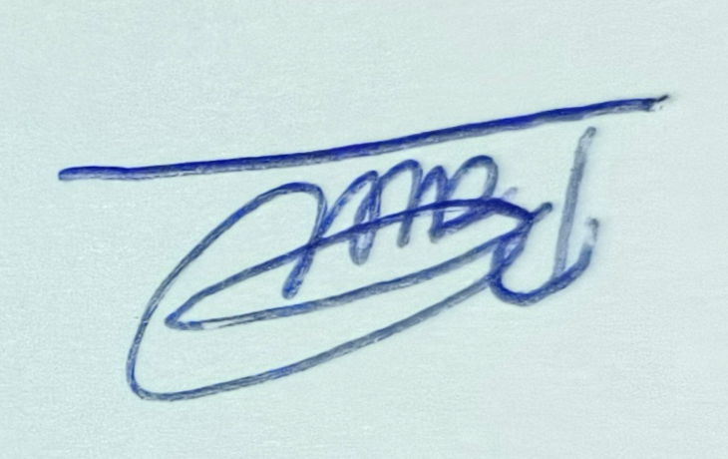 | 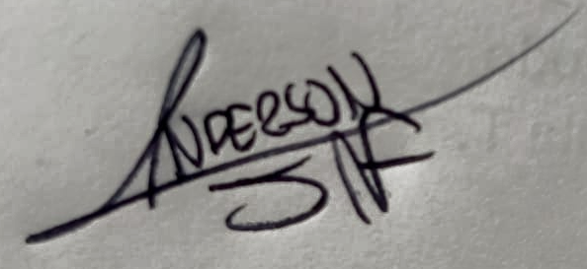 | 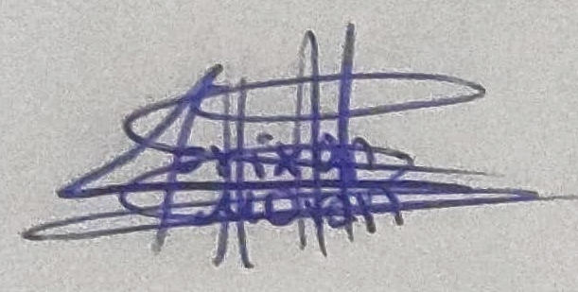
Angelo Zambrano | Anderson | Frixon Morán

